Aufgabenformular

Standardillustrierende Aufgaben veranschaulichen beispielhaft Standards für Lehrkräfte, Lernende und Eltern.
Hinweis: Wünschenswert ist die Entwicklung von mehreren Aufgaben zu einer Kompetenz, die die Progression der Standards (A – H) abbilden.

Fach | Geografie
Kompetenzbereich | Urteilen (Geo K-2.5)
Kompetenz | Situationen/Sachverhalte/Prozesse im Raum unter Anwendung geografischer Kenntnisse und Methoden beurteilen (Sachurteil)
Niveaustufe(n) | G
Standard | Die Schülerinnen und Schüler können fachbezogene Kriterien (z. B. ökologische, ökonomische, soziale Adäquanz, Gegenwarts- und Zukunftsbedeutung, Perspektivität) zur Beurteilung anwenden.
ggf. Themenfeld | 3.6 Klimawandel und Klimaschutz als Beispiel für internationale Konflikte und Konfliktlösungen  Mögliches Thema: Interessenkonflikte beim Klimaschutz
ggf. Bezug Basiscurriculum (BC) oder übergreifenden Themen (ÜT) | BC Sprachbildung: Rezeption/Hörverstehen (bei Nutzung des Radiobeitrags)  ÜT: 3.11 Nachhaltige Entwicklung/Lernen in globalen Zusammenhängen
ggf. Standard BC | G: Die Schülerinnen und Schüler können zentrale Informationen aus medial vermittelten Texten (z. B. Radiobeitrag, Interview, Podcast, Online-Tutorials) ermitteln und wiedergeben.
Aufgabenformat
offen |  | halboffen x | geschlossen
Erprobung im Unterricht:
Datum |  | Jahrgangsstufe: | Schulart:
Verschlagwortung | Kohlendioxidemissionen, Handelsstrukturen, Deutschland, China, space, Interaktion

Aufgabe und Material:

Aufgabe:
Erläutere zunächst Doreen Masseys Aussage (M 1) und erörtere dann, ob sie auf Deutschland übertragbar ist.

Aufgabe mit Hilfestellung (scaffolding):
Erläutere Doreen Masseys Aussage (M 1) mit Hilfe des Begriffs space (M 2) und unter Berücksichtigung der Entwicklung der Handelsbilanz des Vereinigten Königreichs (M 7).
Beschreibe die deutsch-chinesischen Handelsbeziehungen (M 3 bis 6).
Erörtere inwieweit Doreen Masseys Aussage auf Deutschland übertragbar ist.

LISUM

Material:

M 1 Kann ein kleines Land wie Großbritannien für den Klimawandel verantwortlich sein?

2007 hat der damalige britische Premierminister Tony Blair vorgerechnet, dass sein Land lediglich mit 2% zum Kohlendioxidausstoß weltweit beträgt. Eine Reduktion des Ausstoßes von Kohlendioxid in seinem Land würde sich kaum bemerkbar machen, weil zeitgleich der Ausstoß in China um ein Vielfaches zunehmen würde.
Die britische Geographin Doreen Massey stellt nichtsdestotrotz fest, dass Großbritannien eines der wenigen Länder sei, die die im Kyoto-Protokoll festgelegten Reduktionsziele erreichen würden. Der Grund dafür sei aber nicht, dass die britischen Unternehmen sich vorbildlich um die Reduktion des Kohlendioxidausstoßes bemüht hätten. Vielmehr hätten sie umweltschädliche Produktionen ausgelagert, etwa nach China.
Obwohl in Großbritannien selbst wenig Kohlendioxid ausgestoßen wird, hätten die Briten durch ihren Konsum von importierten Waren einen größeren Anteil am Kohlendioxidausstoß als die genannten 2 %. Allein die an der Londoner Börse registrierten Unternehmen sind für 15% des globalen Kohlendioxidausstoßes verantwortlich.
(Quelle: Autorentext)

M 2 Der Begriff space

Doreen Massey argumentiert aus einer geographischen Perspektive: Sie betrachtet die Vernetzungen und Interaktionen zwischen verschiedenen Orten. Solche Vernetzungen lassen sich oft nicht direkt beobachten. Zwar kann man Straßen und Häfen sehen, aber wieviel von was von wo nach wo transportiert wird, ist nicht so leicht festzustellen. Und andere Interaktionen, etwa Email-Kontakte oder Überweisungen lassen sich gar nicht mehr mit bloßem Auge beobachten. Über die vielfältigen Kontakte ändern sich auch die Orte, die miteinander verbunden sind: Ohne eine Nachfrage in Deutschland gäbe es in China nicht so viele Textilfabriken; ohne die chinesischen Textilfabriken könnten deutsche Konsumenten nicht so billige Bekleidung kaufen. Allerdings bleiben Vernetzungen und Interaktionen nicht immer gleich: In Deutschland kann die Nachfrage nach chinesischer Bekleidung sinken, weil andere Länder billiger oder China inzwischen teurer produziert. Auch Orte ändern sich: In China hat die Industrialisierung zu einer erhöhten Luftverschmutzung geführt. In Deutschland erlauben die billigen Produkte aus China Lohnkürzungen und damit eine Verarmung der Bevölkerung. Alle diese Merkmale zusammen bezeichnet Massey als space.
(Quelle: Autorentext)

LISUM
M 3

(Quelle: eigene Darstellung)

M 4 Chinas Rolle in den deutschen Handelsbeziehungen (Top Ten der Partner)

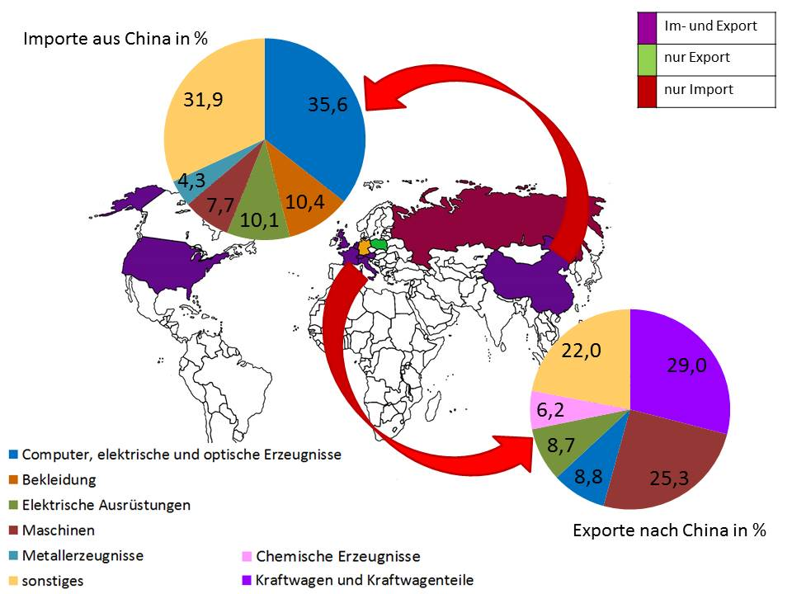

(Quelle: eigene Darstellung)

LISUM
M 5

(Quelle: eigene Darstellung)

Entwicklung der Handelsbilanzen von Deutschland und dem Vereinigten Königreich (in Mio. US-$)

M 6
(Quelle: eigene Darstellung)

LISUM
M 7
(Quelle: eigene Darstellung)

Glossar
Handelsbilanz
In der Handelsbilanz wird die Ein- und Ausfuhr von Gütern wie z. B. Maschinen oder Nahrungsmitteln dargestellt. Sie ist ein Teil der Leistungsbilanz, die die Ein- und Ausfuhren insgesamt abbildet. Der zweite wichtige Teil der Leistungsbilanz ist die Dienstleistungsbilanz, die die Ein- und Ausfuhr von Dienstleistungen wie z. B. Finanzdienstleistungen oder Reiseverkehr zeigt. Das UK hat zwar eine negative Handelsbilanz, aber aufgrund des Finanzzentrums London ist die Dienstleistungsbilanz positiv. Trotzdem bleibt die Leistungsbilanz negativ. In Deutschland ist es umgekehrt: positive Handelsbilanz, negative Dienstleistungsbilanz, positive Leistungsbilanz.
(Quelle: Autorentext)

LISUM

Erwartungshorizont:

Doreen Massey kritisiert die Vorstellung, dass Großbritannien nur zu einem kleinen Teil für die Klimaerwärmung verantwortlich sei und zudem eine beachtliche Reduktion des Kohlendioxidausstoßes bewirkt habe (M 1). Mithilfe des geografischen Konzepts space (M 2) macht sie deutlich, dass das Land seine umweltschädlichen Industrien nur ausgelagert hat, sodass die mit ihnen verbundene Umweltverschmutzung nun in anderen Ländern zu Buche schlägt, obwohl die Briten von der Produktion profitieren. Tatsächlich zeigt die Handelsbilanz des Vereinigten Königreichs, dass es seit den 1980er Jahren zunehmend mehr Güter importiert als es exportiert (M 7). Statt selbst zu produzieren, verwaltet Großbritannien nunmehr die Finanztransaktionen der Unternehmen. Damit ist es allerdings ebenfalls am Kohlendioxidausstoß anderer Ländern beteiligt (M 1).

China gehört zu den zehn wichtigsten Handelspartnern Deutschlands (M 4 und 5). Es ist insofern ein untypischer Handelspartner, als es Deutschland gegenüber einen Überschuss produziert, d. h. China liefert für mehr Geld Güter nach Deutschland als Deutschland nach China (M 3). Die wichtigsten Exportgüter Deutschlands nach China sind Autos und Maschinen. China dagegen liefert vor allem Computer, Bekleidung und elektrische Ausrüstungen (M 4). Insbesondere die Herstellung technischer Güter ist meist relativ energieintensiv, sodass davon ausgegangen werden kann, dass die Produktion auch in Deutschland zum Ausstoß klimaerwärmender Gase führt.

Grundsätzlich lässt sich Doreen Masseys Argumentation auf Deutschland übertragen: Auch die deutsche Wirtschaft ist global verflochten und verlagert umweltbelastende Produktionszweige ins Ausland. Allerdings hat Deutschland seine wirtschaftliche Basis nicht so radikal umgestellt wie Großbritannien, weswegen es im Gegensatz zum Vereinigten Königreich über eine positive Handelsbilanz verfügt (M 6 und M 7). Insbesondere angesichts der Tatsache, dass Deutschland über eine deutlich breitere industrielle Basis verfügt als Großbritannien, ist der CO₂-Ausstoß im Königreich immer noch als relativ hoch zu bezeichnen.

LISUM

